Smlouva o dílo

uzavřená podle ust. § 2586 a násl. zákona č. 89/2012 Sb., občanský zákoník, ve znění pozdějších předpisů

I.
Smluvní strany

- Jihomoravský kraj
zastoupený: Ing. Ivo Minaříkem, MPA, vedoucím odboru regionálního rozvoje Krajského úřadu Jihomoravského kraje
se sídlem: Žerotínovo náměstí 449/3, 601 82 Brno
IČO: 70888337
DIČ: CZ70888337, je plátcem DPH
kontaktní osoba: Bc. Alena Krejčí, Dis. referent oddělení strategického rozvoje Odboru regionálního rozvoje Krajského úřadu Jihomoravského kraje
bankovní spojení: Komerční banka, a.s.
č.ú.: 43-8936560247/0100
tel.: 541 651 374
email: orr@jmk.cz; krejci.alena@jmk.cz

(dále jen „objednatel“)

a

2.
zapsaný:
zastoupený:
se sídlem:
IČO:
DIČ:
kontaktní osoba:
bankovní spojení:
č.ú.:
tel.:

e-mail:

(dále jen „zhotovitel“)
II.
Účel smlouvy

- Účelem této smlouvy je uspokojení potřeby objednatele spočívající v řádném a včasném zhotovení a předání díla v celém rozsahu jeho zadání zhotovitelem, a tím i zajištění zvyšování informovanosti osob ze třetích zemí o povinnosti absolvovat adaptačně-informační kurzy.

- Smlouva je uzavřena na základě výsledků výběrového řízení veřejné zakázky malého rozsahu s názvem „Tvorba informačních materiálů projektu Adaptačně-integrační kurzy 2021 v Jihomoravském kraji” zadávané v rámci projektu „Adaptačně-integrační kurzy 2021 v Jihomoravském kraji“ (rozhodnutí č. 3/2021 IC NNO) financovaného z rozpočtu Ministerstva vnitra České republiky. Jednotlivá ustanovení této smlouvy tak budou vykládána v souladu se zadávací dokumentací veřejné zakázky.

III.
Předmět smlouvy

- Za podmínek stanovených touto smlouvou a v souladu s jejím účelem se zhotovitel zavazuje provést na svůj náklad a nebezpečí pro objednatele dílo a objednatel se zavazuje dílo převzít a zaplatit cenu díla.

- Dílem podle této smlouvy je provedení všech činností, které povedou k vytvoření grafickému návrhu a vytištění níže uvedených informačních materiálů, a to na základě podkladů předaných objednatelem.

- Předmětem díla je:
  - grafická tvorba,
  - informační leták A5,
  - informační leták – skládačka 1,
  - informační leták – skládačka 2,
  - vizitka,
  - leták s kontakty A6,
  - blok A4,
  - mapa tříklopá A4,
  - handout,
  - samolepka velkoformátová,
  - samolepka 70 x 30 cm,
  - samolepka A3,
  - banner (roll-up)
  - PF 2022.

- Dílem se rozumí zejména:
  - Vytvoření grafického návrhu jednotlivých typů informačních materiálů na základě podkladů předaných objednatelem,
  - předtisková kontrola navržených materiálů,
  - tisk materiálů,
  - doprava materiálů do místa předání,
  - vykládka materiálů v místě předání.

- Bližší technická specifikace předmětu díla je obsažena v příloze č. 1 této smlouvy – Poptávkovém listu.

- Zhotovitel výslovně souhlasí a zavazuje se objednateli pro případ, že ke splnění požadavků objednatele vyplývajících z této smlouvy a k řádnému provedení díla budou potřebné i další činnosti výslovně neuvedené v této smlouvě, tyto činnosti na své náklady provést a do svého plnění zahrnout bez dopadu na cenu podle této smlouvy.

IV.
Doba plnění a místo předání

- Termín zahájení plnění: po nabytí účinnosti smlouvy.

- Zhotovitel se zavazuje dokončit a předat objednateli dílo v celém rozsahu jeho zadání dle této smlouvy nejpozději do pěti týdnů následujících po dni, kdy smlouva nabyla účinnosti.

- Místem předání díla je Centrum pro cizince JMK na adrese Mezírka 1, 602 00 Brno (6. patro).

V.
Cena díla

- Cena díla je sjednána dohodou smluvních stran, jako cena nejvýše přípustná a činí:

cena bez DPH (základ pro určení výše daně) činí: | .…………… | Kč
sazba DPH: | .…………… | %
výše DPH: | ……………. | Kč
Cena celkem (u plátců DPH včetně DPH): | ……………. | Kč

- Cena díla byla předložena zhotovitelem jako nabídková cena a v této výši byla akceptována objednatelem.

- Sjednaná cena díla je cenou nejvýše přípustnou, se započtením veškerých nákladů, rizik, příp. zisku, kterou je možné překročit pouze v případě změny (zvýšení) sazby DPH, a to tak, že zhotovitel připočítá ke sjednané ceně bez DPH daň z přidané hodnoty v procentní sazbě odpovídající zákonné úpravě účinné k datu uskutečněného zdanitelného plnění. Pokud dojde ke snížení sazby DPH k datu uskutečněného zdanitelného plnění, připočte zhotovitel ke sjednané ceně bez DPH daň z přidané hodnoty v procentní sazbě odpovídající zákonné úpravě účinné k datu uskutečněného zdanitelného plnění.

- Do sjednané ceny díla jsou zahrnuty veškeré náklady zhotovitele na vytvoření díla a jeho hmotné zachycení, zejména cestovní výdaje, odměny autorům grafických návrhů, náklady na softwarové vybavení použité pro vytvoření díla a jeho hmotné zachycení atd.

- Zhotovitel prohlašuje, že:
  - nemá v úmyslu nezaplatit DPH u zdanitelného plnění podle této smlouvy,
  - nejsou mu známy skutečnosti nasvědčující tomu, že se dostane do postavení, kdy nemůže DPH zaplatit a ani se ke dni podpisu této smlouvy v takovém postavení nenachází,
  - nezkrátí DPH nebo nevyláká daňovou výhodu.

VI.
Platební podmínky

- Cena díla bude uhrazena objednatelem po řádném předání dokončeného díla dle této smlouvy.

- Podkladem pro zaplacení je daňový doklad – faktura vystavená zhotovitelem, která musí obsahovat veškeré náležitosti účetního a daňového dokladu stanovené platnými právními předpisy. Podkladem pro vystavení faktury je protokol o předání a převzetí díla či jeho části vyhotovený dle čl. VIII. odst. 2 této smlouvy. Faktura bude mít zejména tyto náležitosti:
  - označení a číslo,
  - označení smluvních stran,
  - důvod fakturace, popis práce, přesné označení plnění – přesněji bude na faktuře text: „……..důvod fakturace……… hrazeno z projektu „Adaptačně-integrační kurzy 2021 v Jihomoravském kraji (rozhodnutí č. 3/2021 IC NNO)“, který je financován z dotačního programu „Adaptačně-integrační kurzy 2021“ Ministerstva vnitra ČR,
  - označení bankovního ústavu a číslo účtu, na který má být placeno,
  - den odeslání faktury a lhůta splatnosti,
  - datum uskutečněného zdanitelného plnění,
  - částka k úhradě,
  - příloha – protokol o předání a převzetí díla.

- Objednatel neposkytuje zálohy. Lhůta splatnosti faktury je 30 dnů ode dne jejího doručení objednateli. Zhotovitel je povinen doručit fakturu do datové schránky objednatele (ID x2pbqzq) nebo e-mailem na adresu posta@jmk.cz.

- Objednatel je oprávněn před uplynutím data splatnosti vrátit fakturu, pokud neobsahuje požadované náležitosti, přílohy nebo obsahuje nesprávné cenové údaje nebo nebyla objednateli doručena sjednaným způsobem. Oprávněným vrácením faktury přestává běžet lhůta její splatnosti. Zhotovitel vystaví objednateli novou fakturu se správnými údaji, popř. doplní přílohu podle odst. 2 tohoto článku a dnem jejího doručení začíná běžet nová 30denní lhůta splatnosti.

VII.
Vlastnické právo a právo užití

- Objednatel nabude vlastnické právo k veškerým výstupům, které vzniknou realizací předmětu smlouvy, okamžikem předání a převzetí díla.

- V případě, že výsledkem činnosti zhotovitele je dílo podléhající ochraně dle zákona č. 121/2000 Sb., o právu autorském, o právech souvisejících s právem autorským a o změně některých zákonů (autorský zákon), ve znění pozdějších předpisů, získává objednatel veškerá práva související s ochranou duševního vlastnictví vztahující se k dílu, a to v rozsahu nezbytném pro jeho řádné užívání po celou dobu trvání příslušných práv. Objednatel od zhotovitele zejména získává k takovému dílu nejpozději dnem jeho předání veškerá majetková práva, a to formou níže uvedeného licenčního ujednání (licence).

- Licence je udělena jako výhradní ke všem známým způsobům užití takového díla a k účelu, který vyplývá z této smlouvy a zadávacích podmínek, jako neodvolatelná, neomezená územním či množstevním rozsahem a způsobem užití, přičemž objednatel není povinen ji využít. Licence je udělena na dobu trvání majetkových práv k takovému dílu.

- Zhotovitel prohlašuje, že je oprávněn v uvedeném rozsahu licenci objednateli poskytnout.

- Smluvní strany se dohodly, že odměna za poskytnutí licence je součástí ceny uvedené v čl. V.1. této smlouvy.

VIII.
Další práva a povinnosti smluvních stran

- Objednatel poskytne zhotoviteli řádnou součinnost při provádění díla spočívající zejména v dodání podkladů pro tisk materiálů dle čl. III. této smlouvy, a to nejpozději do pěti pracovních dnů od účinnosti smlouvy. Podklady poskytnuté objednatelem je zhotovitel oprávněn využít pouze ke zhotovení díla a je povinen veškeré objednatelem zapůjčené listinné nebo elektronické podklady po dokončení díla objednateli vrátit. Zhotovitel není oprávněn využít jakékoliv podklady zapůjčené objednatelem pro svou potřebu, činit si z nich kopie nebo je poskytnout třetím osobám, zveřejnit nebo jinak šířit. Zhotovitel se zavazuje důsledně dodržet barevnou kombinaci požadovanou objednatelem.

- Zhotovitel je povinen upozornit objednatele na případnou nevhodnou povahu podkladů převzatých od objednatele nebo nevhodnost pokynů objednatele, jestliže zhotovitel mohl tuto nevhodnost zjistit při vynaložení odborné péče.

- Objednatel je oprávněn v průběhu provádění díla kontrolovat kvalitu, způsob provedení a soulad se zadáním ve smlouvě a zhotovitel je povinen objednateli na požádání poskytnout možnost provést kontrolu.

- Zhotovitel se zavazuje během zpracovávání dílo konzultovat s objednatelem; případné změny při provádění díla může provádět jen se souhlasem objednatele.

- Zhotovitel bere na vědomí, že dle § 2 písm. e) zákona č. 320/2001 Sb., o finanční kontrole ve veřejné správě a o změně některých zákonů (zákon o finanční kontrole), ve znění pozdějších předpisů, je zhotovitel osobou povinnou spolupůsobit při výkonu finanční kontroly.

- Zhotovitel se zavazuje dodržovat veškeré případné povinnosti pro něj vyplývající z národního programu Azylového, migračního a integračního fondu, zejména se zavazuje poskytnout součinnost oprávněným kontrolním orgánům při výkonu kontrol (auditů) týkajících se realizovaného projektu, a to po dobu danou národním programem Azylového, migračního a integračního fondu a platnými a účinnými právními předpisy a k jejich archivaci.

- Zhotovitel je povinen v průběhu provádění díla poskytovat objednateli informace o provádění díla, dodržovat obecně závazné předpisy, technické normy, postupovat s náležitou odbornou péčí a chránit zájmy objednatele.

- Zhotovitel je povinen průběžně informovat objednatele o všech změnách, které by mohly v průběhu prací na díle nebo po dokončení díla zhoršit pozici objednatele, dobytnost pohledávek nebo práv z odpovědnosti za vady. Zejména je zhotovitel povinen oznámit objednateli změny své právní formy, změny v osobách oprávněných jednat za zhotovitele, úpadek, vstup do likvidace, změnu adresy pro doručování, změnu peněžního účtu apod.

- Zhotovitel je povinen realizovat dílo včas a v řádné kvalitě, při realizaci díla bude postupovat s náležitou odbornou péčí a profesionálně.

- Objednatel si vymiňuje, že dílo a jednotlivé výstupy nebudou obsahovat věcné ani formální chyby, budou odpovídat stanovenému zadání a budou provedeny v dohodnuté formě.

- Zhotovitel odpovídá v průběhu realizace díla za škody způsobené porušením svých povinností podle této smlouvy.

- Zhotovitel je povinen v průběhu realizace díla počínat si tak, aby v rámci své činnosti nezpůsobil objednateli škodu nebo nepoškodil dobré jméno objednatele.

- Všechna oznámení mezi smluvními stranami, která se vztahují k této smlouvě, nebo která mají být učiněna na základě této smlouvy, musí být učiněna v písemné podobě a druhé straně doručena buď osobně nebo doporučeným dopisem či jinou formou registrovaného poštovního styku na adresu uvedenou v záhlaví této smlouvy, není-li stanoveno nebo mezi smluvními stranami dohodnuto jinak. V případě pochybností se oznámení považují za doručená 3. den po jejich prokazatelném odeslání.

- Zhotovitel se zavazuje k mlčenlivosti o případných důvěrných informacích, s nimiž by mohl přijít do styku.

IX.
Splnění závazků

- Závazek zhotovitele provést dílo je splněn jeho řádným dokončením a předáním díla objednateli dle této smlouvy bez zjevných vad.

- Zhotovitel předá dílo či jeho části objednateli v době a místě podle čl. IV. této smlouvy. O předání a převzetí díla či jeho části bude zhotovitelem vyhotoven písemný protokol o předání a převzetí; protokol bude podepsán zástupci smluvních stran. Zjevné vady spočívající v tom, že realizace díla nebude odpovídat zadání podle smlouvy, je objednatel povinen uplatnit při převzetí díla, ostatní vady je objednatel povinen uplatnit bez zbytečného odkladu poté, co tyto vady zjistí.

- Dnem řádného předání díla se rozumí den předání díla objednateli v kvalitě a rozsahu odpovídajícím této smlouvě. Dnem řádného předání díla nabývá objednatel k předmětu díla vlastnické právo a přechází na něj nebezpečí škody na věci.

X.
Práva z vadného plnění, záruka za jakost

- Zhotovitel poskytuje objednateli záruku za jakost díla. Vadou díla se pro účely této smlouvy rozumí rozpor mezi sjednanými podmínkami provedení díla a skutečným stavem díla. Záruka počíná po předání příslušné části plnění objednateli.

- Záruční doba činí 24 měsíců a počíná běžet ode dne předání a převzetí díla.

- Smluvní strany se dohodly, že za včasné oznámení vad díla považují oznámení vad kdykoli v záruční době.

- Objednatel je oprávněn uplatnit práva z vady díla (reklamovat) písemně a bezprostředně po zjištění vad. V reklamaci objednatel vady popíše, případně uvede, jak se projevují.

- Smluvní strany se dohodly, že v případě vady díla, kterou objednatel uplatní v záruční době, má objednatel především právo požadovat na zhotoviteli její bezplatné odstranění (dodáním nového bezvadného plnění či jeho části nebo opravou) v přiměřené lhůtě, kterou objednatel zhotoviteli za tímto účelem stanoví. Objednatel má vůči zhotoviteli dále tato práva z odpovědnosti za vady:
  - na poskytnutí přiměřené slevy z ceny díla odpovídající rozsahu reklamovaných vad či nedodělků,
  - na odstoupení od smlouvy, kdy vady či nedodělky jsou takového charakteru, že ztěžují či dokonce brání v užívání díla,
  - právo na zaplacení nákladů na odstranění vad v případě, kdy si objednatel vady či nedodělky opraví nebo odstraní sám nebo použije třetí osoby k jejich odstranění.

- Zhotovitel je povinen v návaznosti na objednatelem uplatněnou vadu zahájit práce na odstranění zjištěné vady, a to i v případě, že svoji odpovědnost za takto uplatněnou vadu neuzná. V případě, že zhotovitel za uplatněné vady neručí, budou mu následně vzniklé náklady objednatelem uhrazeny do 30 dnů od doručení jejich písemného uplatnění zhotovitelem.

- Záruční doba se prodlužuje o dobu potřebnou k odstranění zjištěné vady.

XI.
Sankce, odstoupení od smlouvy

- Nesplní-li zhotovitel svůj závazek dokončit a předat dílo nebo jeho část ve sjednaném rozsahu a čase plnění, je objednatel oprávněn požadovat po zhotoviteli zaplacení smluvní pokutu ve výši: 0,05 % z ceny díla za každý započatý den prodlení. Zaplacením smluvní pokuty není dotčeno právo objednatele na náhradu škody.

- Nesplní-li zhotovitel v dohodnutém termínu svůj závazek odstranit řádně uplatněné vady a nedodělky vytknuté při převzetí díla či jeho části nebo v průběhu záruční doby, je objednatel oprávněn požadovat smluvní pokutu ve výši 0,05 % ceny díla za každý i započatý den prodlení až do úplného odstranění vad. Zaplacením smluvní pokuty není dotčeno právo objednatele na náhradu škody.

- Bude-li objednatel v prodlení s úhradou faktury-daňového dokladu, je zhotovitel oprávněn účtovat objednateli úrok z prodlení ve výši 0,05 % z dlužné částky za každý i započatý den prodlení po termínu splatnosti až do doby zaplacení dlužné částky.

- Smluvní pokuty a úroky z prodlení podle tohoto článku jsou splatné do 30 dnů ode dne, kdy povinná strana obdrží od strany oprávněné písemnou výzvu k zaplacení smluvní pokuty nebo úroku z prodlení, která bude obsahovat jejich vyčíslení.

- Zaplacením smluvních pokut dle této smlouvy není dotčeno právo objednatele na náhradu škody vzniklé mu v příčinné souvislosti s jednáním, nejednáním či opomenutím zhotovitele.

- Od této smlouvy lze odstoupit v případě podstatného porušení povinností jednou smluvní stranou, jestliže je takové porušení povinnosti označeno za podstatné touto smlouvou nebo zákonem.

- Smluvní strany se dohodly, že za podstatné porušení smlouvy považují zejména nedodržení dohodnutého předmětu plnění a nedodržení doby plnění.

- Je-li zřejmé již v průběhu plnění díla, že právní, technické, finanční či organizační změny na straně zhotovitele budou mít podstatný vliv na plnění této smlouvy, může objednatel od smlouvy odstoupit.

- Objednatel si vyhrazuje právo od smlouvy odstoupit, pokud zjistí, že zhotovitel při podání nabídky na veřejnou zakázku, na základě které je realizováno dílo dle této smlouvy, uvedl nepravdivá prohlášení nebo informace za účelem získat veřejnou zakázku nebo jiný majetkový prospěch.

- Odstoupení je účinné dnem doručení písemného oznámení o odstoupení druhé smluvní straně. V pochybnostech se má za to, že písemné oznámení odeslané s využitím provozovatele poštovních služeb, bylo doručeno třetí pracovní den po jeho odeslání některou ze smluvních stran. Smluvní strany se dohodly, že odstoupením se tato smlouva od počátku ruší.

- Odstoupením od této smlouvy nejsou dotčena ustanovení týkající se smluvních pokut, úroků z prodlení a ustanovení týkající se těch práv a povinností, z jejichž povahy vyplývá, že mají trvat i po odstoupení.

XII.
Závěrečná ujednání

- Není-li v této smlouvě uvedeno jinak, je k úkonům podle této smlouvy jménem objednatele oprávněna kontaktní osoba, popř. jiný pověřený úředník Krajského úřadu Jihomoravského kraje. Toto ustanovení se nevztahuje na podpis dodatků k této smlouvě.

- Tato smlouva a práva i povinnosti z ní vzniklá i výslovně touto smlouvou neupravená se řídí platnými a účinnými právními předpisy, zejména zákonem č. 89/2012 Sb., občanský zákoník, ve znění pozdějších předpisů.

- Objednatel vylučuje možnost jakýchkoliv odchylek ve smyslu ustanovení § 1740 odst. 3 zákona č. 89/2012 Sb., občanský zákoník, ve znění pozdějších předpisů.

- Vzhledem k veřejnoprávnímu charakteru objednatele zhotovitel výslovně souhlasí se zveřejněním smluvních podmínek obsažených v této smlouvě v rozsahu a za podmínek vyplývajících z příslušných právních předpisů (zejména zákona č. 106/1999 Sb., o svobodném přístupu k informacím, ve znění pozdějších předpisů).

- Vztahuje-li se důvod neplatnosti jen na některé ustanovení této smlouvy, je neplatným pouze toto ustanovení, pokud z jeho povahy nebo obsahu anebo z okolností, za nichž bylo sjednáno, nevyplývá, že jej nelze oddělit od ostatního obsahu smlouvy.

- Smluvní strany si nepřejí, aby nad rámec výslovných ustanovení této smlouvy byla jakákoliv práva a povinnosti dovozovány z dosavadní či budoucí praxe zavedené mezi stranami či zvyklostí zachovávaných obecně či v odvětví týkajícím se předmětu plnění této smlouvy, ledaže je ve smlouvě výslovně sjednáno jinak. Smluvní strany si současně potvrzují, že si nejsou vědomy žádných doposud mezi nimi zavedených obchodních zvyklostí či praxe.

- Zhotovitel prohlašuje, že neporušuje etické principy, principy společenské odpovědnosti a základní lidská práva.

- Nedílnou součástí smlouvy je příloha č. 1: Poptávkový list.

- Tato smlouva je vyhotovena ve dvou stejnopisech, z nichž každá smluvní strana obdrží po jednom.

- Tuto smlouvu lze ukončit dohodou smluvních stran. Dohoda o ukončení smluvního vztahu musí být písemná, jinak je neplatná.

- Tuto smlouvu je možno měnit pouze na základě dohody smluvních stran formou písemných číslovaných dodatků podepsaných oběma smluvními stranami.

- Tato smlouva podléhá uveřejnění v registru smluv dle zákona č. 340/2015 Sb., o zvláštních podmínkách účinnosti některých smluv, uveřejňování těchto smluv a o registru smluv (zákon o registru smluv), ve znění pozdějších předpisů. Smluvní strany se dohodly, že návrh na uveřejnění smlouvy v registru smluv podá objednatel.

- Tato smlouva je uzavřena dnem jejího podpisu oběma smluvními stranami a nabývá účinnosti dnem jejího uveřejnění v registru smluv.

- Smluvní strany prohlašují, že se s obsahem smlouvy seznámily, souhlasí s ním a po přečtení prohlašují, že byla sepsána dle jejich pravé, dobrovolné a svobodně projevené vůle v souladu s veřejným pořádkem a dobrými mravy, na důkaz čehož připojují na konec smlouvy své podpisy.

V Brně dne V Brně dne

…………………………………………………….……………. …………………………………………………….…………….
Jihomoravský kraj
objednatel zhotovitel

Příloha č. 1 smlouvy: Poptávkový list

Materiál č. 1: Informační leták A5
Informační leták varianta č. | Jazyková mutace | Náklad (počet ks)
1 | Angličtina | 500
2 | Čeština | 100
3 | Ruština | 400
4 | Ukrajinština | 500
5 | Španělština | 100
6 | Arabština | 100
7 | Francouzština | 100
8 | Srbština | 100
9 | Mongolština | 100
10 | Vietnamština | 200
Počet informačních letáku celkem |  | 1 700

Popis: informační leták s oboustranným textem a grafikou (viz. orientační náhled), vč. aktualizaci grafického zpracování. Textové podklady a loga budou ve všech jazykových mutacích dodány po uzavření smlouvy
Rozměr: formát A5
Materiál: matný papír, váha nejméně 165 g
Potisk: plnobarevný, oboustranný

Orientační náhled (přední strana vlevo a zadní strana vpravo):
Přední strana Zadní strana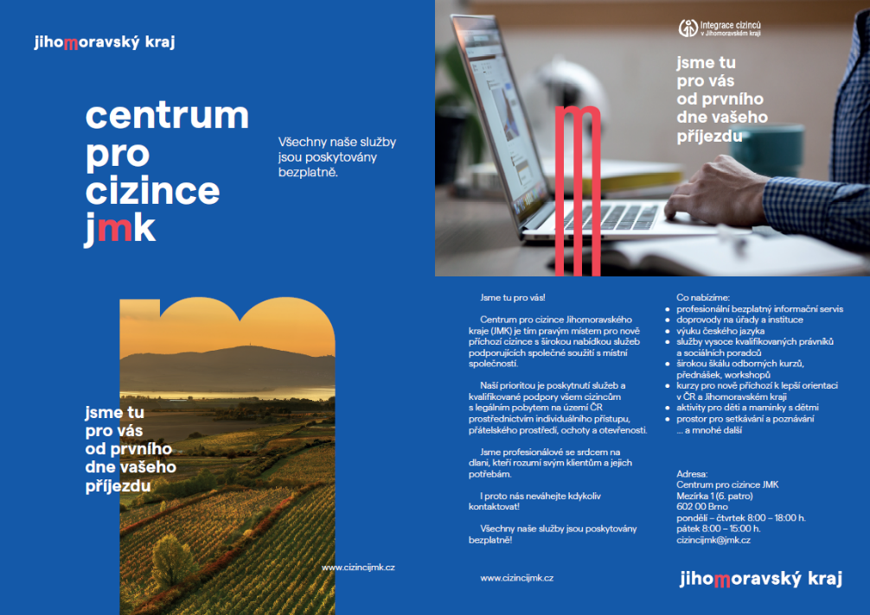

Materiál č. 2: Informační leták – skládačka 1
Název materiálu | Informační leták – skládačka 1.
Počet kusů | 500

Popis: informační skládaný leták (harmonikový sklad) s horizontálním řezem po celé délce (viz. orientační náhled), vč. aktualizace grafického zpracování. Textové podklady a loga budou ve všech jazykových mutacích dodány po uzavření smlouvy
Rozměr: ve složeném stavu cca 101 x 210 mm; výsledný formát cca 707 mm x 210 mm
Materiál: matný papír, váha nejméně 165 g
Potisk: plnobarevný, oboustranný

Orientační náhled:


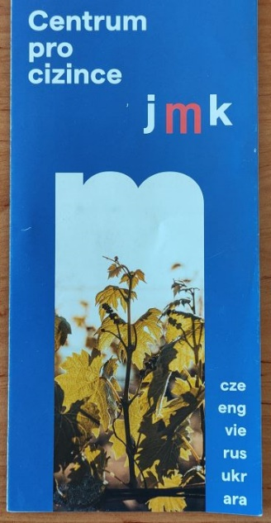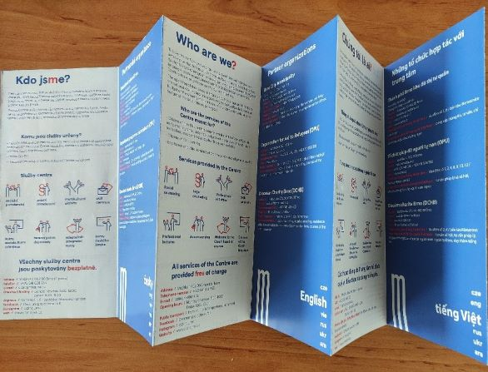

Materiál č. 3: Informační leták – skládačka 2
Název materiálu | Informační leták – skládačka 2.
Počet kusů | 300

Popis: informační skládaný leták (harmonikový sklad) s horizontálním řezem po celé délce (viz. orientační náhled), vč. grafického zpracování. Textové podklady a loga budou ve všech jazykových mutacích dodány po uzavření smlouvy
Rozměr: ve složeném stavu cca 101 x 210 mm; výsledný formát cca 707 x 210 mm
Materiál: matný papír, váha nejméně 165 g
Potisk: plnobarevný, oboustranný

Orientační náhled:

Materiál č. 4: Vizitka
Vizitka č. | Jazyková mutace | Náklad (počet ks)
1 | RU/ČJ | 100
2 | AN/UKR | 100
3 | VIE/ČJ | 100
Počet kusů celkem |  | 300

Popis: vytvoření grafického návrhu všech 3 vizitek, textové podklady a loga budou ve všech jazykových mutacích dodány po uzavření smlouvy
Rozměr: 90 x 50 mm
Materiál: křída matná 350 g/m²
Potisk: plnobarevný – oboustranný

Materiál č. 5: Leták s kontakty A6
Název materiálu | Leták s kontakty A6
Počet kusů | 500

Popis: vytvoření grafického návrhu letáku, textové podklady a loga budou dodány po uzavření smlouvy
Rozměr: formát A6
Materiál: matný papír, váha nejméně 130 g
Potisk: plnobarevný, jednostranný

Materiál č. 6: Blok A4
Název materiálu | Blok lepený A4
Počet kusů | 50

Popis: poznámkový blok A4 na výšku, linkovaný, lepený po kratší straně, zadní strana pevná kartonová, vytvoření grafického návrhu (informace pouze v záhlaví a zápatí stránky), textové podklady a loga budou dodány po uzavření smlouvy
Rozměr: formát A4
Materiál: matný papír, váha nejméně 80 g
Potisk: plnobarevný, jednostranný
Počet stran: 100 stran

Materiál č. 7 Mapa tříklopá
Název materiálu | Mapa tříklopá
Počet kusů | 1 500

Popis: odkládací mapa tříklopá, vytvoření grafického návrhu, textové podklady a loga budou dodány po uzavření smlouvy
Rozměr: formát A4
Materiál: karton 240 g
Potisk: plnobarevný, jednostranný

Materiál č. 8: Handout
Handout č. | Jazyková mutace | Náklad (počet ks)
1 | Angličtina | 300
2 | Ruština | 300
3 | Ukrajinština | 400
4 | Španělština | 100
5 | Arabština | 100
6 | Francouzština | 100
7 | Srbština | 100
8 | Mongolština | 100
9 | Vietnamština | 200
Počet handoutů celkem |  | 1 700

Popis: leták kontaktů - jednostranně uvedené kontakty, druhá strana pouze logo, vytvoření grafického návrhu, textové podklady a loga budou dodány po uzavření smlouvy
Rozměr: formát A4
Potisk: plnobarevný, oboustranný
Materiál: matný papír, váha nejméně 165 g

Materiál č. 9 Samolepka velkoformátová
Název materiálu | Samolepka velkoformátová
Počet kusů | 1

Popis: samolepka, textové podklady a loga budou dodány po uzavření smlouvy
Rozměr: 60 x 80 cm (š x v)
Materiál: průhledná fólie s dobrou přilnavostí ke skleněnému povrchu
Potisk: plnobarevný, jednostranný

Materiál č. 10 Samolepka 70 x 30 cm
Název materiálu | Samolepka A4
Počet kusů | 3

Popis: samolepka, textové podklady a loga budou dodány po uzavření smlouvy
Rozměr: 70 x 30 cm
Materiál: bílý matný vinyl
Potisk: plnobarevný, jednostranný

Materiál č. 11 Samolepka A3
Název materiálu | Samolepka A3
Počet kusů | 20

Popis: samolepka, textové podklady a loga budou dodány po uzavření smlouvy
Rozměr: A3
Materiál: bílý matný vinyl
Potisk: plnobarevný, jednostranný

Materiál č. 12 Roll up banner
Název materiálu | Roll up banner
Počet kusů | 1

Popis: jednostranný roll up banner, lehká hliníková konstrukce, rolování motivu do základy, základna široká pro dobrou stabilitu, textové podklady a loga budou dodány po uzavření smlouvy, polstrovaná taška pro přenos
Rozměr: 85 x 200 cm
Materiál: PVC 510 g
Potisk: plnobarevný, jednostranný

Materiál č. 13 PF 2022

Název materiálu | PF 2022
Počet kusů | 50

Popis: novoroční přání celobarevné, oboustranné, grafický podklad dodány po uzavření smlouvy
Rozměr: 10 x 21 cm
Materiál: matný papír, váha nejméně 350 g
Potisk: plnobarevný, oboustranný

